龙江双成 第二版 2009年2月28 龙江双成 第三版 2009年2月28 日
工程快讯

产值及形象进度目标：确保完成计划产值85亿元。形象进度确保路基（除部分附属工程外）和桥梁下部主体工程完成100%；制梁完成95%，即6016孔；架梁完成85%，即6398孔，桥面系综合完成50%，即111km；无砟轨道板综合完成30%，即预制90000块，安装20000块。
安全目标：实现“三杜绝两遏制一实现”，即杜绝较大及以上生产安全事故，遏制一般生产安全事故；杜绝因建设引起的较大及以上铁路交通事故，遏制因建设引起的一般铁路交通事故；杜绝因建设工作

中交哈大铁路客运专线2009年度工作会议上的报告
09年工作的奋斗目标

哈大铁路客运专线一分部工地小报 投稿邮箱：xiaoyu995@sina.con QQ:840364548
让你睡好觉的一些小方法:
1. 有规律地晒太阳，特别是在下午。（研究表明在明亮的灯光下工作可以改善夜班工人白天的睡眠）
2. 在临睡前的一段时间开始减少房子周围的灯光。3. 把卧室仅仅当作睡觉的地方。别把它布置成办公室、书房或娱乐中心。
4. 如果你在20分钟内都无法睡着，那么就起来读书或做一些安静的活动。当你觉得困的时候，躺回床上。
5. 把闹钟放在视线外。看表不会帮你入睡，甚至会使你保持清醒。
6. 让宠物在自己的窝里睡。在玛尤诊所的一项研究中，被调查的人中有一半人的睡眠被宠物打断。
7. 只把服用安眠药等方法当作偶尔的应急措施。你可能很快接受这些方法。如果你发现自己对它们产生依赖感，那你就要看医生了。

哈指工作会 四人受表彰

2009年2月18日，在长春召开的中交哈大铁路客运专线2009年度工作会议中，哈大一分部书记袁育真被评为先进个人标兵，汤得志、陈军、汪必友（农民工）分别评为先进个人的称号。
2008年是中交哈大铁路客运专线工程的“攻坚之年”。一分部全体参建员工在股份公司和局指挥部的领导下，以年初制定的目标、任务为指针，以攻坚克难、实现目标为己任， 戮力同心、

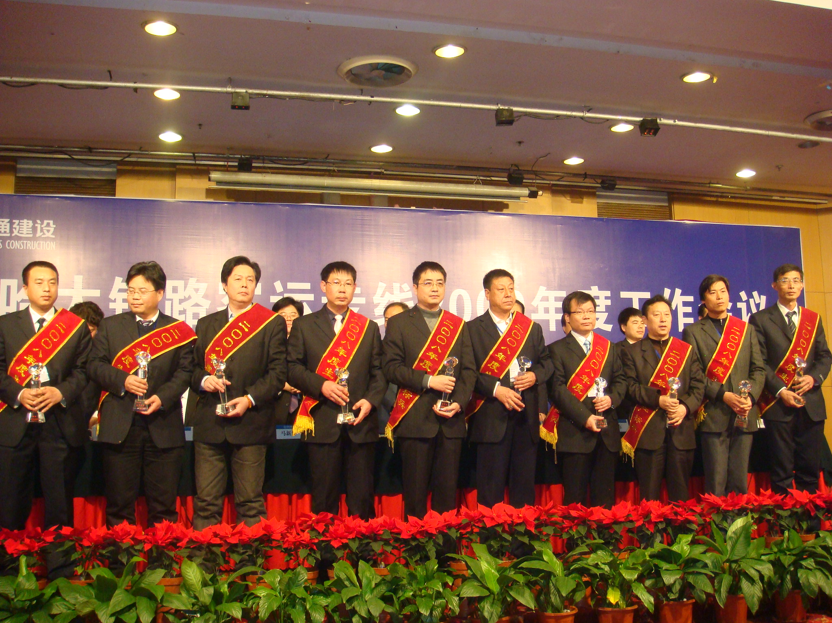
为项目施工打通线路，开展党建特色活动，将党员风范树立得淋漓尽致；标兵汤得志、陈军，尽职尽责，开拓创新，勇立潮头，在自己的岗位上打出了一片天地；汪必友，日夜奋战在施工一线，坚守岗位，敢为人先，值得我们学习。
2009年，是哈大的“决战”之年，哈大一分部应立足新起点、瞄准新目标、攀登新高峰，为哈大建设做出新贡献，培育新人才。

顽强拼搏，克服重重困难，较好地完成了年度施工生产任务。分部书
记袁育真科学管理、敢于创新，带领征地拆迁人员率先完成征地拆迁工作，

认真贯彻中交指、二航局、分公司
工作会、研讨会精神
实现新签合同额40亿元，力争45亿元，完成企业总产值28亿元，力争30亿元，确保实现利润总额；进一步完善“本部目标管理责任书”、“项目管理目标责任书”和“项目部年度绩效考核责任书”综合考评体系；试行“财务经理片区责任制”；继续推进物资、设备专业化改革，优化资源配置；着力构建2—3家联盟型分包商；梳理管理流程，完成企业管理体系再造；加强内控体系建设，全面提升分公司管理品质。

作引起的人身死亡事故；实现安全生产年。
质量目标：实现“一杜绝一遏制两达到”，即杜绝工程质量大事故及以上事故；遏制工程质量一般事故；主体工程质量达到“零”缺陷；分项、分部工程质量合格率达到100%。
效益目标：全面落实股份公司部署，继续深化“管理效益年”活动，进一步规范项目管理行为，不断强化现场控制力度，发挥各种资源优势，全面提升项目综合管理水平，努力实现效益最大化。

哈大冬休复工
拉开帷幕

据报道，哈大项目部在完成了提梁机、运梁车、架桥机的冬休恢复保养后，于2月23日晚9点成功架设了2009年第一孔箱梁，比原计划提前了一天。属哈大铁路长春至哈尔滨段首个正式复工的分部。
记者现场了解到，由于近日长春以北的低温天气得不到回升，导致哈大铁路长春至哈尔滨路段的建设单位无法恢复正常施工。23日，哈尔滨风力稍有减弱，二航哈大一分部不等不
靠，主动出击，在 23日上午10时，经过试载、调试、试运行后，于下午5点，运梁车携900t箱梁缓慢地驶上运梁通道；下午7点，在隆隆的礼炮声中，箱梁随架桥机前的驮梁小车向前纵移至导梁，对位后下落箱梁；整个架梁过程于晚上9点结束。
由于气温底，设备处试运行状态，从而延长了架梁时间，该梁的架设预示着分公司哈大项目部架桥施工将步入快车道。
（何彩平）

分公司党委“九三”工作思路
认真落实公司党委○九年工作思路，正确把握“三大态势”；积极追求“三个有效”；精心做好“三个策划”；努力保持“三个稳定”；着力抓好“三项教育”；健全完善“三大机制”；突出抓好“三个监督”；深入进行“三个调研”；深化开展“三项活动”。
分公司预期目标

公司哈大项目部冬休复工工作有条不紊

一、完善、深化“哈大模式”，推行标准化管理和架子队作业体

制，全面创新项目管理模式。
二、以项目施工组织

三、不断提升项目综合管理水平，继续深化“管理效益年”活动，努力实现“效益哈大”目标。
四、落实管理责任，强化现场控制，努力提高施工安全质量水平。
五、以雕铸“品牌哈大”为目标，发挥党委政治核心作用，推动哈大项目科学、和谐发展。
虽已立春数日，但哈尔滨连日来的低温冰雪天气还在继续，到处积雪皑皑，中交二航局哈大铁路一分部早在正月初八前就提前结束冬休，各就各位做好复工准备工作。截止于目前为止人员已基本到齐，主要分包队伍人员也已到位，其余人员也将在近日陆续进场。
由于北方近来大幅度降温，严重影响了哈大线施工，即便是这样，哈大一分部建设者并没有因此而放慢脚步，架桥队于1月31日就陆续进场，并组织人员清理提梁通道、运梁通道及桥面的积雪；做
好墩身的沉降观测和垫石标高；55个墩身支座垫石凿毛和支座锚栓孔出现的偏位进行取芯；对架桥机、提梁机、运梁车三大件设备做好冬休恢复检修保养工作，从本月12日开始，分别对各润滑点做了全面的润滑合添加防冻液，并点火合车。双城制梁场也做好了箱梁预制的前期准备工作，对各拌和站、装载机予以了相应的调试，人员、设备的配置都进行了系统的部署安排。做到人员到场、设备到场、工装到场，随时准备复工生产。

哈大铁路重点做好五个方面的工作

设计为统领，全面推进各专业管理，努力实现“规范哈大”目标。

